重點一：到職第一天 11/18 = 勞保加保日 11/18 = 排班表有 11/18 = 卡號設定【生效日期】 →→
「出勤明細表」才會產生 11/18 欄位

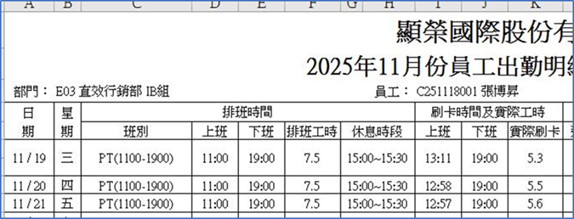

重點二：新人報到第一天沒帶卡，沒有刷卡記錄 or 刷卡成為遲到早退，為正常，
所以我們可在【出勤資料維護作業】手動輸入時間/ 改為正常/ 寫入備註

或者, 由同仁在手機上填寫【線上補卡單】來補寫上下班時間

